МИНИСТЕРСТВО ОБРАЗОВАНИЯ И НАУКИ РОССИЙСКОЙ ФЕДЕРАЦИИ
Государственное образовательное учреждение
высшего профессионального образования
«Новосибирский государственный университет» (НГУ)
____________________________________________________________________________________________________________________

Кафедра общей информатики

Васенин Андрей Евгеньевич

Реализация расширенного метода QTPIE для учета эффектов поляризации и переноса заряда в молекулярной динамике

МАГИСТЕРСКАЯ ДИССЕРТАЦИЯ
по направлению высшего профессионального образования

230100.68 Информатика и вычислительная техника

факультет информационных технологий

Тема диссертации утверждена распоряжением по НГУ №___ от «___»___________200__г.

Руководитель

Фомин Эдуард Станиславович
канд. физ.-мат. наук

Новосибирск, 2011г.

Содержание
1 Введение 3
2 Анализ существующих методов 4
2.1 Квантово-химические методы 4
2.2 Топологические методы (модель флуктуирующих зарядов) 4
2.2.1 QEq-модель 5
2.2.2 QTPIE-модель 7
3 Динамическая модель флуктуирующих зарядов 9
3.1 Построение уравнения движения на основе QEq-модели 9
3.1.1 Описание уравнения энергии 9
3.1.2 Ограничения на модель 10
3.1.3 Вывод уравнения движения 10
3.2 Построение уравнения движения на основе QTPIE-модели 13
3.2.1 Описание уравнения энергии 13
3.2.2 Ограничения на модель 13
3.2.3 Построение уравнения движения 14
4 Реализация 15
5 Результаты 16
6 Заключение 18
7 Список литературы 19

Введение
Межмолекулярное взаимодействие – взаимодействие между электрически нейтральными молекулами или атомами, определяет существование жидкостей, молекулярных кристаллов и реальных газов. Оно является ключевым фактором как при исследовании органических систем на молекулярном уровне, так и при разработке новых материалов с заданными свойствами, которые находят свое применение в медицине, промышленности и сельском хозяйстве.
В межмолекулярном взаимодействии высокую роль играет электростатическое взаимодействие, которое характеризуется атомными зарядами. Это объясняется тем, что кулоновский потенциал относительно медленно убывает как функция расстояния.
Аппарат частичных атомных зарядов нашел свое применение в различных областях химии, в частности в органической химии для теоритического обоснования свойств химических веществ. Результаты этих описаний и обоснований хорошо согласуются с экспериментальными данными, что свидетельствует о наличии связи между распределениями зарядовой плотности и физико-химическими свойствами молекулы.
Различные области молекулярного моделирования (докинг, молекулярная динамика), а так же другие области применения атомных зарядов сформировали целый ряд требований к методам расчета зарядов, в частности, быстрая и качественная оценка атомных зарядов. Современные методы должны учитывать различные эффекты, приводящие к изменению атомной зарядовой плотности, а это включает поляризацию и перенос заряда.
Предложенные в настоящее время схемы расчета атомных зарядов не являются универсальными, а их теоретическое обоснование не всегда согласовано с классической физической теорией. Данная проблема существенно осложняет последующую модификацию этих методов для улучшения точности результатов и скорости вычисления. Исследование потребностей различных областей молекулярного моделирования показывает, что, в настоящий момент, существует острая потребность в новых эмпирических схемах расчета атомных зарядов, применимых как для небольших неорганических структур, так и для многоатомных молекул. Это означает, что задача разработки и анализа таких методов является актуальной.

Анализ существующих методов
Для расчета атомных зарядов применяют различные подходы, которые сильно отличаются по трудоемкости и качеству. Ниже представлен краткий обзор основных методов.

Квантово-химические методы
Квантово-химические методы являются наиболее физически обоснованными. Суть этих методов заключается в подгоне атомных зарядов под молекулярный электростатический потенциал, полученный из решения уравнений квантовой механики. Методы получили большую популярность из-за наилучшей согласованности найденных атомных зарядов с экспериментальными данными. По этой причине, заряды, полученные этими методоми, являются эталонными для других эмпирических методов.
Первым широко используемым квантово-химическим методом стал ESP-метод, который, несмотря на отличные результаты, обладает следующими недостатками:
- Неэмпирический трудоемкий расчет
- Зависимость от конформации молекулы
- Неопределенность значений заряда для экранированных атомных центров
Данные недостатки могут приводить к артефактам в конформационном анализе и молекулярно-динамическом моделировании.
Дальнейшие работы в области квантово-химических методов смогли решить часть проблем ESP-схем. Следует отметить особым вниманием RESP-метод, в котором ограничиваются статистически плохо определенные заряды. В настоящее время, считается основным представителем из этой группы методов.
Квантово-химические методы имеют высокую математическую сложность, но нашли широкое применение во многих программных пакетах молекулярного моделирования. В частности, RESP-заряды используются при моделировании в программном пакете AMBER.

Топологические методы (модель флуктуирующих зарядов)

Исходной предпосылкой топологических методов является предположение, что при образовании молекулы из атомов электроотрицательности атомов «уравновешиваются» таким образом, что к атомам с большим значением электроотрицательности перетекает часть электронной плотности от атомов с меньшим значением. При этом, по мере перетекания электронной плотности к атому, его эффективная электроотрицательность уменьшается, и другие атомы начинают конкурировать за электронную плотность.
Таким образом, необходимой информацией о молекулярной системе является связность или молекулярная топология, поэтому методы называются топологическими.

QEq-модель
Основой метода является функция энергии самого общего вида, включающая члены разложения до 2-го порядка включительно.
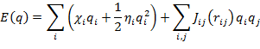
где и – это индексы атомов, параметры - электроотрицательность и – жесткость берутся из эксперимента, а – экранированный кулоновский член, вычисляется как интеграл по ns-орбиталям Слэтеровского или Гауссова типа.
Очевидно, что параметр имеет асимптотическое поведение как (взаимодействие точечных зарядов), а при малых (на расстоянии химической связи и менее) его поведение существенно усложняется.
Одноатомная часть 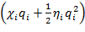 отвечает за взаимодействие заряда с атомом и берется из общей зависимости энергии атома от заряда. Разложение функции энергии атома в ряд Тейлора имеет вид:
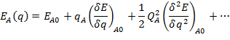
Сделав допущение, что рассматриваем энергию около заряда, равного нулю, получаем:
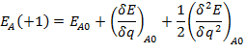
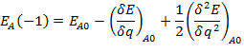
Отсюда следует:
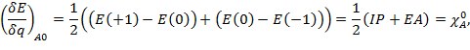
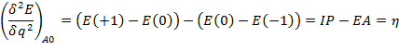
где IP- потенциал ионизации, EA - сродство к электрону.
Параметр известен как элетроотрицательность, а как жесткость. Эти параметры определяются экспериментально.
Коэффициент межатомного взаимодействия определяется как экранированный кулоновский член, вычисляемый как интеграл по ns-орбиталям Слэтеровского(STO) или Гауссова(GTO) типа:
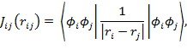
где и обозначают положение электронов и ядра, а –расстояние между -м и -м атомом.
Имея все необходимые параметры, атомные заряды вычисляются минимизацией функции энергии системы с условием сохранения полного заряда
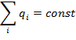
что эквивалентно полному выравниванию электроотрицательностей атомов. Данный подход нахождения атомных зарядов получил название QEq (charge equilibrium).Вычислительная сложность данного метода для самого общего случая равна .
Одним из фундаментальных недостатков QEq-модели является проблема диссоциации, то есть получение некорректных значений зарядов атомов в состоянии разрыва связей. Заряд может быть перенесен между любыми атомами, даже теми, которые находятся за сотни ангстрем друг от друга.
Действительно, рассмотрим простейшую систему из двух атомов с полным нулевым зарядом:
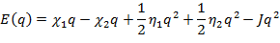
Сделав минимизацию по q получим:
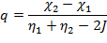 | (1)
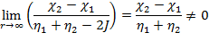
Решение этой проблемы было предложено в модели QTPIE.

QTPIE-модель
Фундаментальными переменными в QTPIE-модели являются переменные, связанные с переносом заряда (интегральные токи , где и – индексы атомов), в отличие от QEq-схемы, где частичные атомные заряды . Переменные описывают поток поляризации, то есть склонность к перемещению электронной плотности от одного атома к другому. Интегральные токи описывают количество заряда перенесенного от одного атома к другому и связываются с общим атомным зарядом по следующей формуле:
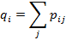
Стоит отметить антисимметричность интегральных токов:
Используя аппарат интегральных токов, можно переписать уравнение энергии системы следующим образом:
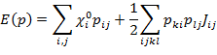 | (2)
где – жесткость атома.
В данное уравнение вводится функция ограничения переноса заряда:
(3)
где коэффициент – коэффициент масштабирования. Тогда уравнение энергии принимает следующий вид:
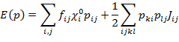
Функция определенна как интеграл перекрытия атомных орбиталей, а значит Таким образом, эта функция ограничивает перенос заряда на дальние расстояния. Интегральные токи находятся минимизацией уравнения полной энергии (2).
Если мы вернемся к изначальному примеру двухатомной молекулы, тогда уравнение (1) примет вид:
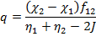
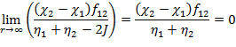
Как мы видим, это уравнение имеет правильное асимптотическое поведение, а значит, QTPIE-модель дает более точные результаты, по сравнению с QEq-моделью.
Как и QEq-модель, QTPIE-модель использует идентичные значения параметров для электроотрицательности, жесткости и орбитальной геометрии. Дополнительная оптимизация этих параметров может положительно сказаться на результатах.
Классическая схема QTPIE не является вычислительно эффективной, поскольку общее уравнение энергии содержит неизвестных переменных, тогда как QEq-схема использует n неизвестных переменных. Метод QTPIE корректно работает со слабовзаимодействующими атомами, то есть решает проблему диссоциации, а также более точно учитывает молекулярную поляризацию. Авторы метода отмечают, что вычислительная сложность этого подхода, при использовании стандартных способов решения линейных уравнений, связанных с обращением матриц, в самом общем случае равна , что на порядок выше сложности QEq-модели, у которой вычислительная сложность равна .

Динамическая модель флуктуирующих зарядов
Одним из путей улучшения существующих моделей флуктуирующих зарядов является введение динамики течения заряда, то есть использование реальных токов, которые зависят от времени. Следует напомнить, что в QTPIE-модели используется аппарат интегральных токов, который показывает общее количество заряда, перенесенное от одного атома к другому.
Динамика движения заряда вводится добавлением кинетического члена в полное уравнение энергии. Кинетический член должен зависеть от элементарных токов, которые возникают между атомами с разными зарядами.
В качестве потенциального члена используется уравнение энергии системы из статических моделей флуктуирующих зарядов.
Общая схема метода состоит из следующих шагов:
- Определение кинетического и потенциального членов уравнения энергии
- Введение ограничений на модель
- Построение лагранжиана системы и нахождение канонических переменных
- Построение гамильтониана в канонических переменных и вывод уравнения движения

Построение уравнения движения на основе QEq-модели

Описание уравнения энергии
Рассмотрим общий вид уравнения энергии:
Определим кинетический член следующим образом:
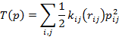
где функции являются функциями, ограничивающими перенос заряда, введенные по аналогии с (3).
Потенциальный вклад в общее уравнение энергии определяется членом:
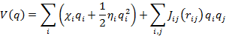
В таком случае, модельный гамильтониан может выглядеть так:
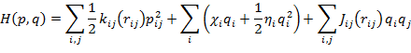
Данное уравнение не может быть использовано для получения уравнения движения, по причине того что переменные и не являются канонически сопряженными. Кроме того, число переменных равно , а число переменных - .
Чтобы найти уравнение движения заряда надо уравнять количество переменных и , и добиться их сопряжения.

Ограничения на модель
Для уменьшения количества переменных , можно ограничить модель требованием, что токи возможны только между атомами, имеющими химическую связь. Это требование позволяет существенно сократить порядок переменных . В этом случае число элементарных токов будет связано с числом зарядов следующим соотношением:
где – число простых циклов (ароматических колец) в системе.
Дополнительные ограничения берутся из фундаментальных физических законов. К элементарным токам можно применить первое правило Кирхгофа, которое гласит, что алгебраическая сумма токов в любом узле любой цепи равно нулю. В нашем случае, этот закон запишется следующим образом:
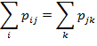
Последнее ограничение вводит требование на сохранение полного заряда системы:
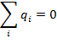
Вышеупомянутые ограничения на модель позволяют полностью уровнять число переменных, связанных с зарядами и элементарными токами.

Вывод уравнения движения
Для вывода уравнения движения необходима информация о топологии молекулы. Согласно ограничениям на модель, элементарные токи возможны только между химически связанными атомами. Для задания топологической структуры представим молекулярный граф в ориентированном виде, задав направления на ребрах произвольным образом. Зададим формально граф , где – множество атомов, а – множество упорядоченных пар .
Проведем нумерацию всех ребер, то есть введем биективную нумерующую функцию:
Тогда топология молекулы задается следующим образом:
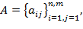
где – количество атомов, а – количество химических связей.
Тогда для
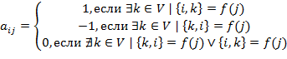
Матрица является матрицей инцидентности для молекулярного ориентированного графа и определяет топологические свойства графа молекулы. Зная топологию, запишем изменение заряда на атоме:
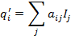
где обозначает ток, текущий по связи . Другими словами, если связи соответствует пара атомов , то – ток, втекающий в узел со стороны узла . Перейдем к матричной форме описания, тогда изменения заряда на атоме принимают вид:
(4)
Перепишем кинетический член:
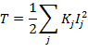
где – функции, ограничивающие перенос заряда по связи
В матричной форме кинетический член запишем в таком виде:
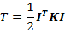 | (5)
Выразим из уравнения (4) и подставим в (5):
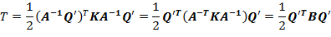 | (6)
где включает в себя топологию() и геометрию() молекулы.
Лагранжиан системы записывается следующим образом:
(7)
Он позволяет определить каноническую переменную , которая сопряжена с переменной следующим образом:
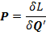 | (8)
Подставляя (7) в (8) получаем выражение:
(9)
Далее выразим из (9) и подставим в (6), тогда получим выражение:
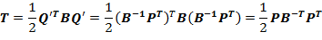
Это позволяет записать гамильтониан системы в канонических переменных:
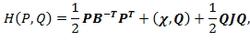
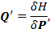
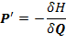
Из гамильтониана следуют уравнения движения:
Полученные уравнения движения включают матрицы , которые не требуют обращения. Это означает, что возможна реализация метода с линейной сложностью, поскольку матрица редкая.
Мы получили уравнения движения заряда, которые позволяют изучать динамику движения заряда в молекулярной системе.
Данный метод учитывает перенос заряда на дальние расстояния, а окончательные уравнения не требуют обращения матриц, что, при введении дополнительного порога на кулоновское взаимодействие, позволяет производить подсчет одной итерации динамики с линейной вычислительной сложностью. Следует отметить, что динамика не приводит к определенному конечному состоянию распределения зарядовой плотности. Результатом работы метода являются колебания зарядов около своего положения равновесия, которые и являются оптимальными значениями зарядов.

Построение уравнения движения на основе QTPIE-модели

Описание уравнения энергии
Построение уравнения движения на основе QTPIE-модели осуществляется аналогичным способом. Основное отличие заключается в использовании потенциального члена модели QTPIE, который оперирует интегральными токами для выражения зарядовой плотности. Модельный гамильтониан в данном случае записывается в виде:
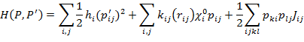
где – матрица интегральных токов, состоящая из элементов показывающих количество заряда, перенесенное по связи , - матрица реальных токов, зависящих от времени, - коэффициенты масштабирования, влияющие на амплитуду полученных колебаний. Следует заметить, что потенциальный член QTPIE-модели содержит переменных, это позволяет не вводить дополнительные ограничения для уравнивания количества переменных токов. Получается, что перенос зарядовой плотности возможен между химически несвязанными атомами.

Ограничения на модель
Модель ограничивается фундаментальными требованиями о равенстве суммы входящих и выходящих токов из узла молекулярного графа. Формально эти условия записываются так:
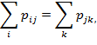
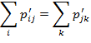
Легко показать, что данных условий достаточно для обеспечения сохранности заряда в любом несвязанном подграфе.

Построение уравнения движения
Запишем лагранжиан системы в следующем виде:
Это позволяет определить обобщенный импульс системы , сопряженный с интегральными токами следующим образом:
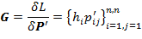
Модельный гамильтониан системы в канонических переменных выглядит так:
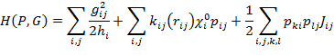
А уравнения движения принимают вид:
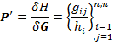
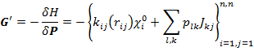
Метод на основе QTPIE-модели уступает по производительности QEq-методу, так как оперирует с переменными, поэтому вычислительная сложность одной итерации динамики равно . Использование потенциального члена схемы QTPIE обеспечивает более точное соответствие положений равновесия колебаний атомных зарядов со значениями, определенными химико-физическим способом. Следует добавить, что предложенный метод является расширением QTPIE-модели, и наследует свойства подхода QTPIE, то есть метод дает правильные значения зарядов при диссоциации молекулы.

Реализация
В данной работе были реализованы классическая схема QEq и метод уравнения движения на базе QEq-модели (далее динамический QEq или dQEq). Выбор обусловлен линейной вычислительной сложностью динамического QEq-метода, и способностью блокировать перенос заряда на дальние расстояния. Алгоритмы были реализованы в составе программного комплекса BMMKERN, позволяющего обеспечить эффективное выполнение базовых задач молекулярного моделирования. Данный программный комплекс находится под непрерывным развитием в НИИ ЦТиГ СОРАН. BMMKERN реализован на языке C++ с использованием библиотек STL, boost, СBLAS, FFTW и др. Все ее объекты построены на технологии статического полиморфизма. Базовый код программы MOLKERN векторизован (использует SSE и SSE2 расширения), использует многопоточность и выполняется в операционной системе Linux. Кроме того, он включает ряд программных компонент для параллельных расчётов с использованием технологий OpenMP и MPI. На данное время пакет оптимизирован для выполнения на многоядерных векторных процессорах с общей памятью.
Реализация алгоритмов выполнена отдельными модулями к программному комплексу BMMKERN. Все эмпирические параметры задавались в виде словарей, реализованных с использованием порождающего шаблона проектирования «одиночка». Были взяты канонические значения параметров жесткости, электроотрицательности и коэффициенты Кулона, которые были использованы в классическом QEq-методе. Задача минимизации уравнения энергии и нахождения оптимальных значений зарядов решалась с использованием квази-ньютоновсвого метода BFGS (Broyden–Fletcher–Goldfarb–Shanno).
Для умножения редких матриц использовалась оптимизация, позволяющая приравнять число операций к количеству ненулевых элементов.

Результаты
В этой главе представлены основные результаты разработанного метода. В данной работе мы использовали минимально возможную типизацию атомов – атомный тип отвечает химическому элементу. Данных подход соответствует классической QEq-схеме. Это означает, что для каждого атома мы используем один набор параметров. Положение равновесия определяется потенциальным членом, следовательно, более детальная типизация параметров потенциального члена уравнения энергии, учитывающая гибридизацию атома и его окружение, должна повысить точность полученных результатов. Это означает, что динамический подход применим к различным модификациям статических QEq и QTPIE моделей и позволяет получать динамику молекулярной системы с более точными результатами при определенных входных данных.
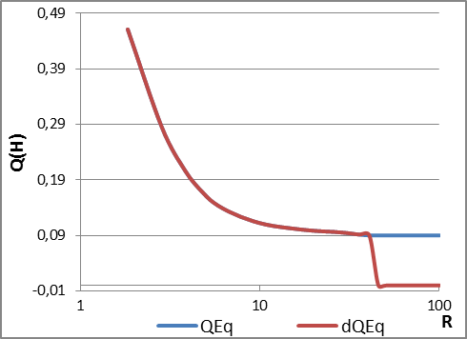
На графиках приведены результаты расчетов для простого тестового случая – молекулы воды, показывающие основные отличия разработанного динамического метода от QEq и QTPIE-моделей.
Рис.1 Зависимость атомного заряда водорода от длины химической связи в молекуле воды
В отличие от QEq-метода, предложенный в данной работе метод дает правильные значения зарядов атомов при диссоциации молекулы, в частности, нулевое значение атома водорода на бесконечности (рис. 1). Это объясняется тем, что кинетический член блокирует перенос заряда при определенном расстоянии между атомами.
В отличие от статических QEq и QTPIE методов, предолженный метод демонстрирует динамику зарядовой плотности (колебания около положения равновесия) (рис. 2) и итоговый атомный заряд может определяться средним значением заряда за определенный временной интервал (рис. 3).
Амплитуда и период колебаний зависит от начального значения заряда, обобщенного импульса, топологии и геометрии молекулы. Графики колебаний с различными начальными параметрами показаны на рис. 4. На рис. 5 показано изменение периода колебаний при увеличении длины химической связи между атомами кислорода и водорода в молекуле воды. В предельном случае () кинетический член блокирует перенос заряда, что соответствует бесконечному периоду. Заряд на отдельно взятом атоме зависит от зарядов всех атомов, входящих в молекулу. Это приводит к несимметричности колебаний, что продемонстрировано на рис. 4.
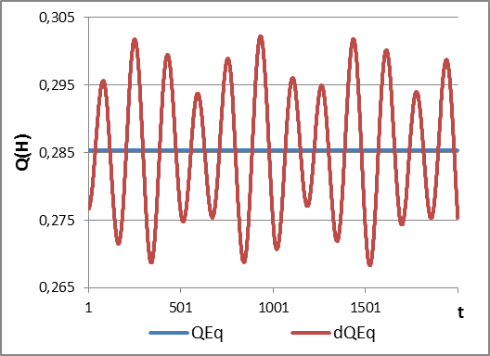
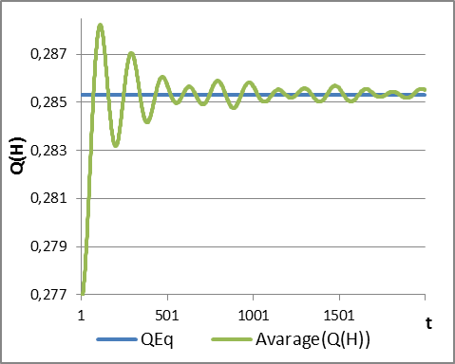
Следует отметить, что амплитуда и период колебаний не зависят от химических параметров атомов, таких как электроотрицательность и жесткость. Это означает, что поведение колебаний, полученное для молекулы воды, справедливо и для любых других химических соединений.
Рис.2 Зависимость атомного заряда водорода в молекуле воды от времени (в условных единицах)
Рис.3 Зависимость усредненного атомного заряда водорода в молекуле воды от времени (в условных единицах)
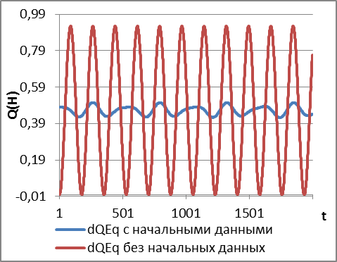
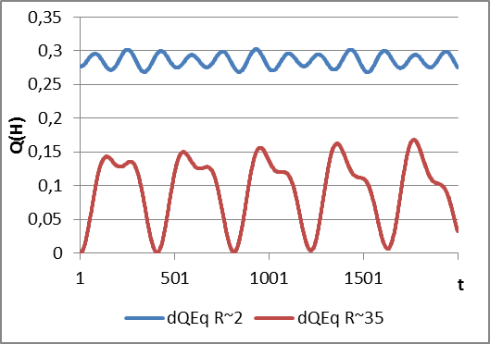
Рис.4 Зависимость атомного заряда водорода от времени (в условных единицах) в молекуле воды с химической связью O-H длинной 2А и 35А
Рис.5 Зависимость атомного заряда водорода от времени (в условных единицах) в молекуле воды с начальным приближением и без него

Заключение
Одной из проблем молекулярной динамики является высокая чувствительность результатов к зарядам атомов, используемых в расчетах. Практика показывает, что для получения точных результатов необходимо учитывать любые эффекты, приводящие к изменению заряда, а это включает и поляризацию, и перенос заряда.
В процессе выполнения квалификационной дипломной работы были рассмотрены существующие способы нахождения атомных зарядов, учитывающие поляризацию и перенос заряда; изучены теоретические основы, используемые в этих методах. В результате анализа существующих решений, был предложен новый метод для нахождения частичных атомных зарядов. Новый подход расширяет статическую модель флуктуирующих зарядов и вводит динамику движения заряда в системе. Основой принцип, лежащий в основе нового метода, применим для любых статических моделей флуктуирующих зарядов.
Выведены уравнения движения зарядов для классических QEq и QTPIE моделей. Динамическая модель на базе QEq подхода (dQEq) успешно реализована в составе программного комплекса BMMKERN. Анализ результатов работы dQEq метода показывает, что данная модель корректно учитывает изменение заряда при диссоциации, то есть может использоваться не только для равновесных длин связей между атомами, и, в отличие от модели QTPIE, новая модель имеет вычислительную сложность .
Возможным вариантом дальнейшего расширения данной работы является получение уравнений движения, которые включают в себя не только движения заряда, но и самих атомов. Данные модели можно будет использовать для изучения гипотетических систем, в которых движение волн заряда сравнимо со скоростями движения атомов.
Данная работа представлялась на XLIX МНСК «Студент и научно-технический прогресс» в секции «Биоинформатика» и была удостоена дипломом III степени. На основании проделанной работы отправлены тезисы для участия на Всероссийской конференции «Математическое моделирование и вычислительно-информационные технологии в междисциплинарных научных исследованиях-2011».
Упомянуть про рффи

Список литературы
- Anthony K. Rappe, William A. Goddard III, Charge equilibration for molecular dynamic simulation, J. Phys. Chem. 95(8), 1991.
- Jiahao Chen, Todd J. Martinez, QTPIE: Charge transfer with polarization current equalization. A fluctuation charge model with correct asymptotics, Chem. Phys. Letters, Volume 463, 2006.
- Шульга Д.А., Олиференко А.А., Писарев С.А., Палюлин В.А., Зефиров Н.С. Моделирование атомных RESP-зарядов с помощью топологических схем расчета. Доклады Академии Наук, 2006, 408(3), 340-343.
- Шульга Д.А., Олиференко А.А., Писарев С.А., Палюлин В.А., Зефиров Н.С. Исследование параметризации топологических методов расчета частичных атомных зарядов для воспроизведения ab initio молекулярного электростатического потенциала. Сборник научных трудов конференции «Математика. Компьютер. Образование» Ижевск: Научно-издательский центр "Регулярная и хаотическая динамика", 2005, выпуск 12, Том 3., 1101-1112.
- Э.С. Фомин, Н.А. Алемасов, А.С. Чирцов, А.Э. Фомин. Библиотека программных компонент MOLKERN для построения программ молекулярного моделирования. // Биофизика, 51, 7, 2006, c.110-113.

